OPKV Oostzaan
Oostzaanse Pluimvee en konijnen Vereniging
Privacyverklaring 25-05-2018

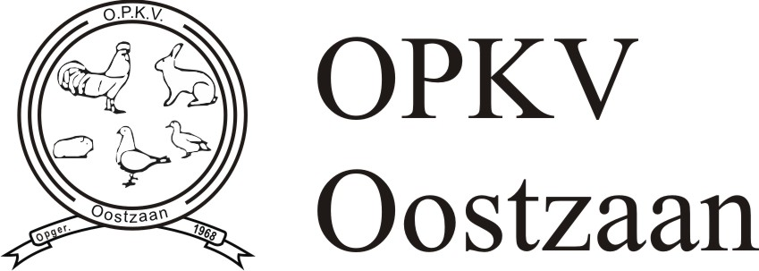
Secretariaat : Pieter de Vries
Knollendammerstraat 126
1531 BH Wormer
Tel.: 075-642 71 23
Mob. 06-20 24 44 25
E-mail: p.de.vries1@quicknet.nl

OPKV Oostzaan heeft tot doel om zeer zorgvuldig en vertrouwelijk met uw persoonsgegevens om te gaan. Wij houden ons hieraan door de wet AGV (Algemene Wet Gegevensbescherming) toe te passen en ons hieraan houden.
Het bestuur heeft passende beveiligingsregels getroffen om de verkregen persoonlijke gegevens die zij nodig heeft voor haar vereniging te beschermen en te zorgen dat de persoonsgegevens niet kunnen worden gebruikt voor andere dan alleen verenigingsdoeleinden. Ieder bestuurslid en de leden van de verschillende commissies zijn zich bewust van hun verantwoordelijkheid die zij dienen te betrachten om de persoonsgegevens te kunnen beschermen.
Doel verwerking persoonsgegevens van de leden
Het bestuur verwerkt uw persoonsgegevens voor bestuursactiviteiten, het organiseren van jongdierendagen, verenigingstentoonstellingen, voor het tatoeëren van konijnen, het bestellen van ringen en vermelding in de uit te brengen catalogussen. Uw persoonsgegevens worden opgeslagen in een persoonsregister en worden alleen gebruikt om de leden te informeren over de activiteiten die OPKV organiseert welke alleen worden gedeeld door middel van post, E-mail en persoonlijk contact. OPKV maakt ook geen gebruik van een geautomatiseerd middel om uw persoonsgegevens te beheren die eventueel schade kunnen toebrengen aan uw persoonsgegevens.
Welke persoonsgegevens worden er gebruikt
Om goed om te gaan met uw persoonsgegevens moeten deze worden geregistreerd. U dient hier zelf nadrukkelijk toestemming voor te geven, en indien u niet akkoord gaat dit aan het bestuur aan te geven. De volgende persoonsgegevens worden ter registratie bijgehouden; Uw naam , adres, woon-
plaats, gegevens voor contact, geboortedatum en bankrekeningnummer.
Indien het lidmaatschap van OPKV wordt beëindigt zullen de gegevens niet langer worden bewaard als nodig en worden verwijderd uit het ledenbestand.
De rechten van uw privacy
Indien u een vraag heeft over inzage, correctie, actualiseren, aanpassingen, verwijderingen, overdragen van uw gegevens of u wilt uw toestemming intrekken, dient u contact met het bestuur op te nemen. Indien er binnen OPKV een vermoeden bestaat dat uw persoonsgegevens op een of andere manier verkeerd gebruikt worden, zal OPKV u hierover persoonlijk inlichten.
De instantie die toezicht houdt op de handhaving van de privacy is de Autoriteit Persoonsgegevens www.autoriteitpersoonsgegevens.nl
Aldus opgemaakt op 25 mei 2018 te Oostzaan.

